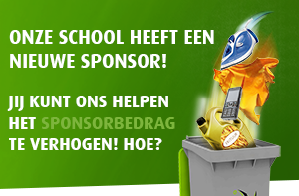
Beste leerlingen en ouders van leerlingen!

Een beter milieu begint bij onze eigen school!
Waar gaat dit nu weer over zullen jullie denken? Maar mooier kan het bijna niet.

- Jullie hebben namelijk allemaal afval wat gerecycled kan worden. Hiervoor moeten jullie op dit moment echter “moeite” doen om het in de juiste milieuvriendelijke afvalbak te krijgen.
- Jullie rijden allemaal een aantal keer per week naar school.
- En als school hebben we ons aangemeld bij het ECOsupporter concept.
Op het oog zaken die helemaal niets met elkaar te maken hebben. Maar het concept ECOsupporter zorgt er juist voor dat we door deze drie ingrediënten te combineren met zijn allen de school financieel kunnen ondersteunen, zonder dat het ons zelf iets kost! Sterker nog, we komen zelfs gemakkelijker van ons recyclebaar afval af.
In te zamelen afvalstromen
Het concept is heel eenvoudig. Er staan drie containers bij ons op het terrein: één container voor verpakt frituurvet, één container voor textiel in (plastic)zakken en één container voor elektrische apparaten.

Als jullie thuis, op het werk, bij familie, bij de buren, enz., afval hebben wat bij deze groepen hoort dan neem je dat mee als je naar school komt en gooit het in de betreffende bak.
ECOsupporter komt op een vaste frequentie de container omwisselen en maakt daarbij het behorende bedrag over naar onze school. Termen als; win-win-win, kind kan de was doen of 1 + 1 =3 zijn hierop echt van toepassing.
Help de school
Onze oproep aan jullie is dan ook om aan dit initiatief mee te doen en op deze manier de school te ondersteunen en daarbij ook nog het milieu een handje te helpen.

Op deze manier genereren we groen geld voor de school!!

Voor meer informatie kun je kijken op de website van ECOsupporter, www.ecosupporter.nl.

